 Centro Educativo Jean Piaget.

La verdad en cada golpe.

Diego Botello

Eduardo Pichardo

5010

Miss. Adriana F. Chávez

Taller de Metodología de la Investigación

**Resumen :**

En nuestro trabajo el fenómeno que nos interesa estudiar es la relación que hay entre los golpes recibidos en el amerciano con la encefalopatía traumática crónica.

Nuestra pregunta de investigación es saber la fuerza y en donde deben ser los golpes para que haya un impacto considerable.

**Introducción**:

El tema que escogimos es la relación entre en football americano y la encefalopatía traumática crónica, mejor conocida como (ETC) ya que creemos que los golpes recibidos durante la práctica de éste deporte generan un daño cerebral irreversible, ocasionando dicha enfermedad neurodegenerativa.

**Pregunta de investigación:**

¿Qué fuerza y donde deben ser los golpes para tener un impacto notable y que ocasione dicha condición?

**Objetivo general:** Identificar en qué consiste la encefalopatía traumática crónica, así como conocer si existe un tratamiento que ayude a mejorar la calidad de vida de los jugadores. Además de explicar la relación que existe entre los golpes obtenidos durante los partidos y entrenamientos de los jugadores de americano y dicha enfermedad.

**Objetivos específicos:**

1. Definir qué es la encefalopatía traumática crónica y cómo los golpes pueden afectar a los neurotransmisores.
2. Identificar qué parte del cerebro se ve afectada por dicho golpe para ocasionar ETC o enfermedades neurodegenerativas.
3. Promover y/o encontrar un posible tratamiento para que los jugadores gocen de una mejor calidad de vida deportiva y social.

**Marco Teórico:**

La encefalopatía traumática crónica es una degeneración progresiva de las neuronas causada por varios traumatismos craneoencefálicos, por lo general en atletas, aunque también en soldados que han estado expuestos a una explosión. aparece en algunos jugadores de fútbol profesionales retirados y otros atletas que han sufrido lesiones repetidas en la cabeza (como una contusión [cerebral](https://www.msdmanuals.com/es/hogar/traumatismos-y-envenenamientos/traumatismos-craneales/conmoci%C3%B3n-cerebral)).Comienza con problemas de concentración y memoria, junto con episodios de desorientación, confusión, mareos y dolor de cabeza; pero los síntomas pueden ir empeorando hasta llegar a agresión, depresión, demencia, síntomas de Parkinson, alteraciones del habla y la habilidad para caminar. Por otra parte las contusiones cerebrales son lesiones traumáticas del cerebro habitualmente causadas por un impacto directo y violento en la cabeza. Las contusiones pueden ser consecuencia de un movimiento rápido y repentino (aceleración) del cerebro contra el cráneo después de una sacudida, como ocurre en un traumatismo fuerte, o de una parada repentina (desaceleración), como ocurre cuando la cabeza en movimiento choca contra un objeto fijo. El cerebro resulta afectado en el sitio del impacto y en el lado opuesto, al golpear el interior del cráneo. Las contusiones pueden hacerse más grandes en las horas y días posteriores a la lesión, lo que ocasiona que la función cerebral se deteriore.

Si las contusiones y los desgarros son muy pequeños, el daño cerebral puede ser mínimo, con pocos síntomas o con los síntomas de un traumatismo craneal leve. Sin embargo, si las lesiones son grandes, o si la inflamación o la hemorragia de una lesión pequeña son graves, las personas tienen síntomas de [traumatismo craneal grave](https://www.msdmanuals.com/es-mx/hogar/traumatismos-y-envenenamientos/traumatismos-craneales/introducci%C3%B3n-a-los-traumatismos-craneales#v739890_es). Por ejemplo, a menudo están inconscientes por un tiempo corto (como unos pocos minutos o menos) o por un tiempo más prolongado. Cuando despiertan, a menudo las personas se encuentran soñolientas, confusas, inquietas o agitadas. También experimentan vómitos, convulsiones o trastornos del equilibrio o de la coordinación. La capacidad de pensar, controlar las emociones, moverse, sentir, hablar, ver, oír, oler y recordar resulta afectada. Una lesión más grave causa inflamación en el cerebro, dañando aún más el tejido cerebral. La [hernia cerebral](https://www.msdmanuals.com/es-mx/hogar/traumatismos-y-envenenamientos/traumatismos-craneales/introducci%C3%B3n-a-los-traumatismos-craneales#v739909_es), si se produce, puede llevar al [coma](https://www.msdmanuals.com/es-mx/hogar/enfermedades-cerebrales,-medulares-y-nerviosas/coma-y-alteraci%C3%B3n-de-la-consciencia/estupor-y-coma).

La mayoría de los pacientes tienen completa resolución de sus síntomas dentro de 10 días (90%), pero existe un pequeño porcentaje que persiste con estos, pudiendo presentarse como un síndrome postconmocional, síndrome de segundo impacto o una encefalopatía traumática crónica. La ETC se caracteriza por la acumulación de prot-tau hiperfosforilada en neuronas y astrocitos. Estas se van a presentar en forma de ovillos o hilos neurofibrilares. En etapas iniciales las encontraremos de forma focalizada en la corteza frontal y en las formas más severas su distribución será más generalizada, distribuyendose en la mayoría de las regiones del cerebro.

Jugar futbol americano es peligroso según Rick Maese para el The Washington Post. No es noticia de último minuto. Miles de jugadores entrenan desde pequeños para competir en ese deporte en distintos niveles donde, además de la exigencia mental, de concentración y táctica que refiere; el esfuerzo y trabajo físico llevan los límites del ser humano al extremo.

Estos *superhombres* se ven expuestos a miles de lesiones distintas, pero hay una que ha sido la sombra negra de la NFL en los últimos años: la encefalopatía traumática crónica, ETC o mejor conocida por sus siglas en inglés: CTE (Chronic traumatic encephalopathy).

La investigación de Omalu en 2005 fue la primera en poner a la NFL en el ojo público sobre los problemas de salud en los jugadores. Aunque el problema aumentó en los próximos años, pues las investigaciones de Omalu, así como las de otros médicos, señalaron que la liga sabía de los problemas a los que estaban expuestos los jugadores, pero omitían esa información.

Esta teoría fue acompañada por una comisión creada por la NFL en esas fechas (Mild Traumatic Brain Injury Committee) que señaló que de 2003 a 2009 “ningún jugador de NFL” había experimentado algún daño crónico cerebral por repetidas conmociones y que “los jugadores de futbol americano no reciben golpes repetitivos al cerebro de manera regular”. Sin embargo, varios exjugadores de NFL realizaron una demanda colectiva contra la liga en 2013 argumentando que la NFL sabía de los riesgos y se los escondía a los jugadores. Después de dos años en la corte, un juez federal acordó que la NFL debía pagar un compensación cercana a los $1,000 millones de dólares a los más de 5,000 ex jugadores (o sus familiares) que se unieron en la demanda, aunque la NFL nunca admitió que hubo acciones indebidas por parte de la liga.

El martes 25 de Julio del 2017, se publicó un nuevo estudio llamado “Evaluación clinicopatológica de CTE en jugadores de fútbol americano” en el JAMA (Journal of the American Medical Association) liderado de nuevo por la Doctora Ann McKee.

Este estudio contó con autopsias de 202 exjugadores de fútbol americano (en diversos niveles) fallecidos después de 2008, y encontró que 177 sufrieron de CTE (87.6%), donde destacan la presencia de la enfermedad en 110 de los 111 jugadores (99.1%) del estudio que estuvieron en la NFL.

Además, el estudio arroja números impactantes en la causa de muerte de estos ex deportistas ya que de los 177 que fueron diagnosticados con CTE, 69 murieron por causas neurodegenerativas (que incluye causas relacionadas a la demencia y enfermedad de Parkinson), 34 por enfermedades cardiovasculares y 18 por suicidios.

Sin embargo, es importante mencionar cuales son las áreas del cerebro que se ven afectadas por tantos golpes de manera repetitiva durante tanto tiempo. Al igual que sus síntomas. y su desarrollo por etapas.

A medida de que la enfermedad se fue estudiando, han establecido cuatro etapas de dicha enfermedad que consiste en la evolución individual de cada paciente que la padece.

Durante la primera etapa, se empiezan a presentar dolores de cabeza y pérdida de la capacidad de concentración. Posteriormente, en la segunda etapa, surge la pérdida de memoria a corto plazo, depresión e impulsividad. En la tercera etapa comienzan los problemas en tomas de decisiones, solución de las mismas y realización de tareas. Por último, en la cuarta etapa se presenta la dificultad para hablar, la demencia y la agresividad.

El pasar de una etapa a otra depende mucho de cuán severo es el daño cerebral, es decir, la existencia de una fuerza externa que actúa sobre el cerebro. Losfactores de riesgose asocian a la edad, el sexo, el estrés, el alcohol y el abuso de sustancias también pueden contribuir al desarrollo.

En el cerebro se encuentran lesiones focales, estructura solida o liquida que altera la estructura y deforma contornos hepáticos, por contacto directo o inercia. La lesiones más frecuentes son:

1. Hematoma Subdural: Es una acumulación de sangre entre la cubierta del cerebro (duramadre) y la superficie del cerebro.
2. Hematoma Epidural: Es un sangrado entre la parte interior del cráneo y la cubierta externa del cerebro (denominada "duramadre").
3. Hematoma Subaracnoidea: Es un sangrado en la zona comprendida entre el cerebro y los delgados tejidos que lo cubren. llamado subaracnoideo.

* La duramadre es una meninge cerebral que sirve para proteger el encéfalo

[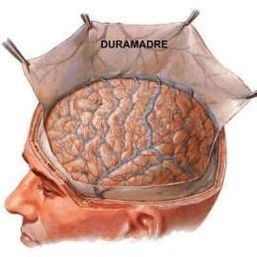](https://www.researchgate.net/profile/Jose_Leon-Carrion/publication/28137572_Eficacia_de_un_programa_de_tratamiento_intensivo_integral_y_multidisciplinar_de_apcientes_traumaticos_cranoencefalico_valores_medico-legales/links/00b4952d41270e7b78000000/Eficacia-de-un-programa-de-tratamiento-intensivo-integral-y-multidisciplinar-de-apcientes-traumaticos-cranoencefalico-valores-medico-legales.pdf)

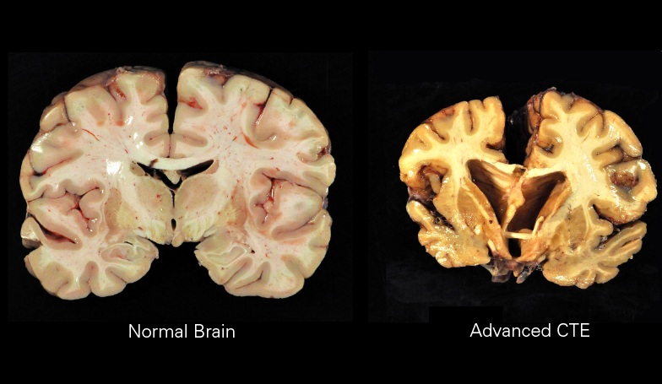

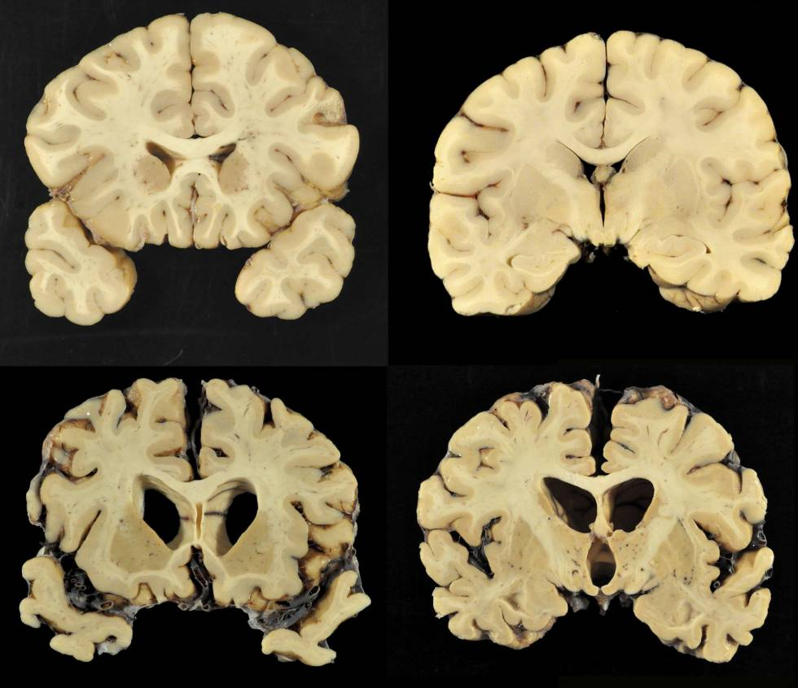Antes y después de un cerebro con ETC.

**Discusión:**

Con toda la información dada anteriormente se puede observar la relación que existe entre el futbol americano y la encefalopatía traumática crónica ya que esta comprobado que esto no afecta de un día para otro, sino que tiene fases, las cuales van desde un simple dolor de cabeza que es considerada como la fase 1, hasta llegar a la fase 4 en la que se presentan problemas al hablar, demencia y ataques agresivos.

**Conclusión:**

Con base a nuestra pregunta de investigación pudimos concluir que existe una clara relación entre los golpes recibidos en el futbol americano con la encefalopatía traumática crónica ya que las contusiones pueden ser consecuencia de un movimiento rápido y repentino del cerebro contra el cráneo después de un golpe , como ocurre en un traumatismo fuerte, o de una parada repentina (desaceleración), como ocurre cuando la cabeza en movimiento choca contra un objeto fijo.

Con el punto mencionado anteriormente se puede observar que a la larga estos golpes recibidos con demasiada continuidad pueden llegar a tener problemas en el cerebro, y se pueden clasificar en 4 fases, que han sido mencionadas anteriormente .

**Referencias:**

Arnau, Pedro (2017). La NFL y CTE, el riesgo de jugar futbol americano. Recuperado de: <https://deportesinc.com/investigacion-deportes-inc/cte-en-la-nfl/>

[Wilberger,James (2017). Contusiones y laceraciones cerebrales. Recuperado de: https://www.msdmanuals.com/es-mx/hogar/traumatismos-y-envenenamientos/traumatismos-craneales/contusiones-y-laceraciones-cerebrales](https://www.msdmanuals.com/es-mx/hogar/traumatismos-y-envenenamientos/traumatismos-craneales/contusiones-y-laceraciones-cerebrales)

[Maese, Rick(2018) El riesgo del futbol americano. Recuperado de: https://www.eleconomista.com.mx/deportes/El-riesgo-del-futbol-americano-20180505-0025.html](https://www.eleconomista.com.mx/deportes/El-riesgo-del-futbol-americano-20180505-0025.html)

[Huang, Juebin (2018). Encefalopatía Traumática Crónica. Recuperado de : https://www.msdmanuals.com/es/hogar/enfermedades-cerebrales,-medulares-y-nerviosas/delirio-y-demencia/encefalopat%C3%ADa-traum%C3%A1tica-cr%C3%B3nica-etc](https://www.msdmanuals.com/es/hogar/enfermedades-cerebrales,-medulares-y-nerviosas/delirio-y-demencia/encefalopat%C3%ADa-traum%C3%A1tica-cr%C3%B3nica-etc)

Arellano A. (2018) Encefalopatía traumática crónica, definición, diagnóstico y prevención.

Recuperado de: [https://www.revistachilenadeneurocirugia.com/index.php/revchilneurocirugia/article/view/64](https://www.revistachilenadeneurocirugia.com/index.php/revchilneurocirugia/article/view/64/57)

Echerri, Daniela (2019). Encefalopatía traumática crónica. Causas, síntomas y tratamientos. Recuperado de:

<https://infotiti.com/2016/04/encefalopatia-traumatica-cronica-causas-sintomas-tratamientos/>

Vithas. Traumátisco craneoencefálico. Recuperado de:

<https://neurorhb.com/traumatismo-craneoencefalico/>